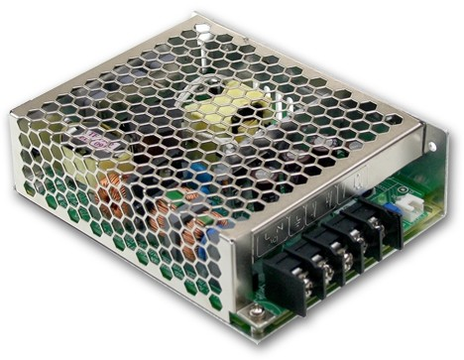
- 全球交易品项识别码
- 特性:
  - 国际通用全范围交流输入
使用手册
  - 具有主动式P F C功能
  - 能承受3 0 0 V A C浪涌输入5秒
  - 保护种类：短路/过负载/过电压
  - 保护种类：过温度(可选)
  - 自然风冷
  - 1U高度仅3 8 m m
  - 具有遥控开关
  - 空载消耗< 0 . 5 W
  - 全部使用1 0 5℃高寿命电容
  - 5年保固

搜寻
电气规格



UL62368-1



ID 2000000000

Bauar t gepruft Sicherheit
egelma ge od o s
be wac g

www. tuv.com

BS EN/EN62368-1 TPTC004 IEC62368-1

型号 |  | HRP-75-3.3 | HRP-75-5 | HRP-75-7.5 | HRP-75-12 | HRP-75-15 | HRP-75-24 | HRP-75-36 | HRP-75-48
输出 | 直流电压 | 3.3V | 5V | 7.5V | 12V | 15V | 24V | 36V | 48V
输出 | 额定电流 | 15A | 15A | 10A | 6.3A | 5A | 3.2A | 2.1A | 1.6A
输出 | 电流范围 | 0 ~ 15A | 0 ~ 15A | 0 ~ 10A | 0 ~ 6.3A | 0 ~ 5A | 0 ~ 3.2A | 0 ~ 2.1A | 0 ~ 1.6A
输出 | 额定功率 | 49.5W | 75W | 75W | 75.6W | 75W | 76.8W | 75.6W | 76.8W
输出 | 纹波与噪声 (最大)备注2 | 80mVp-p | 80mVp-p | 100mVp-p | 120mVp-p | 150mVp-p | 150mVp-p | 200mVp-p | 240mVp-p
输出 | 电压调整范围 | 3.1 ~ 3.8V | 4.7 ~ 5.8V | 7.1 ~ 9V | 11 ~ 13.8V | 14.2 ~ 18V | 21.6 ~ 28.8V | 32 ~ 39.6V | 45 ~ 55.2V
输出 | 电压精度 备注3 | ±2.5% | ±2.5% | ±2.5% | ±1.5% | ±1.5% | ±1.5% | ±1.5% | ±1.5%
输出 | 线性调整率 | ±1.0% | ±1.0% | ±1.0% | ±0.3% | ±0.3% | ±0.2% | ±0.2% | ±0.2%
输出 | 负载调整率 | ±2.0% | ±2.0% | ±1.5% | ±1.0% | ±0.5% | ±0.5% | ±0.5% | ±0.5%
输出 | 启动、上升时间 | 1800ms, 25ms/230VAC 1800ms,25ms/115VAC(满载时)
输出 | 保持时间(Typ.) | 50ms/230VAC 20ms/115VAC(满载时)
输入 | 电压范围 备注5 | 85 ~ 264VAC或120 ~ 370VDC
输入 | 频率范围 | 47 ~ 63Hz
输入 | 功率因数(Typ.) | PF>0.9/230VAC PF>0.95/115VAC(满载时)
输入 | 效率(Typ.) | 77% | 82.5% | 84% | 87% | 88% | 88.5% | 89% | 89%
输入 | 交流电流(Typ.) | 0.9A/115VAC 0.5A/230VAC
输入 | 浪涌电流(Typ.) | 35A/115VAC 65A/230VAC
输入 | 漏电流 | <1mA / 240VAC
保护 | 过负载 | 额定输出功率的105%~ 135%
保护 | 过负载 | 保护模式:恒流限制,当输出电压<50%额定电压时为打嗝模式，负载异常条件移除后可自动恢复
保护 | 过电压 | 3.96 ~ 4.62V | 6 ~ 7V | 9.4 ~ 10.9V | 14.4 ~ 16.8V | 18.8 ~ 21.8V | 30 ~ 34.8V | 41.4 ~ 48.6V | 57.6 ~ 67.2V
保护 | 过电压 | 保护模式:关闭输出，电源重启后可恢复正常输出
保护 | 过温度(可选) | 关断输出电压,温度下降后自动恢复
功能 | 遥控 | RC+ / RC-: 0 ~ 0.8V = 开机 ; 4 ~ 10V = 关机
环境 | 工作温度 | -40～+70℃ (请参考"减额曲线")
环境 | 工作湿度 | 20 ~ 90% RH,无冷凝
环境 | 储存温度、湿度 | -40 ~ +85℃, 10 ~ 95% RH
环境 | 温度系数 | ±0.03%/℃ (0～50℃)
环境 | 耐振动 | 10 ~ 500Hz, 5G 10分钟/周期, X、Y、Z各60分钟
安规和电磁兼容  (备注4) | 安全规范 | UL62368-1,TUV BS EN/EN62368-1,AS/NZS62368.1, EAC TP TC 004 认证通过
安规和电磁兼容  (备注4) | 耐压 | I/P-O/P:3KVAC I/P-FG:2KVAC O/P-FG:0.5KVAC
安规和电磁兼容  (备注4) | 绝缘阻抗 | I/P-O/P, I/P-FG, O/P-FG:100M Ohms/500VDC/ 25℃/ 70% RH
安规和电磁兼容  (备注4) | 电磁兼容发射 | 符合BS EN/EN55032 (CISPR32) Class B, BS EN/EN61000-3-2,-3, EAC TP TC 020
安规和电磁兼容  (备注4) | 电磁兼容抗扰度 | 符合BS EN/EN61000-4-2,3,4,5,6,8,11, BS EN/EN55035, BS EN/EN61000-6-2,重工业标准, EAC TP TC 020
其它 | MTBF | 2385.6K hrs min. Telcordia SR-332 (Bellcore) ; 352.7K hrs min. MIL-HDBK-217F (25℃)
其它 | 尺寸 | 129*98*38mm (L*W*H)
其它 | 包装 | 0.47Kg; 30pcs/15Kg/0.97CUFT
备注 | - 如未特别说明，所有规格参数均在输入为230VAC、额定负载、25℃环境温度下进行量测。  - 纹波和噪声测量方法：使用一条12"双绞线，同时终端要并联0.1uf和47uf的电容，在20MHZ带宽下进行量测。  - 精度：包含设定误差、线性调整率和负载调整率。  - 电源应视为系统内元件的一部分，所有的EMC测试都将测试样品安装在一个厚度1mm，长360mm*宽360mm的金属铁板上测试。  电源需结合终端设备进行电磁兼容相关确认。有关EMC测试操作指导，请参阅“组件电源供应器的EMI测试”。 (在明纬网站http://www.meanwell.cc)  - 低输入电压情况下需减额输出，具体请参照减额曲线图。  - 启动时间是在冷启动状态下测得，快速频繁开关机可能会使启动时间增长。  - 当海拔高度超过2000米(6500英尺)时，无风扇机型环境温度依每3.5℃/1000m比例下降，有风扇机型环境温度依每5℃/1000m比例下降。  ※ 产品免责声明：详情请参阅 http://www.meanwell.cc/serviceDisclaimer.aspx

机壳型号:903D 单位:mm
机构尺寸
122.5

1
9.5
31
3.5
7
2
3
4
8.2
33
85.5
98
5

SVR1
CN100
1 2

端子台脚位定义

引脚编号 | 引脚功能 |  |  | 引脚编号 | 引脚功能
1 | AC/L |  |  | 4 | DC OUTPUT -V
2 | AC/N |  |  | 5 | DC OUTPUT +V
3 | FG
遥控开关 (CN100) : JST B-XH或同等级品
引脚编号 | 引脚功能 | 对应连接器 | 端子
1 | RC- | JST XHP  或同等级品 | JST SXH-001T  或同等级品
2 | RC+ | JST XHP  或同等级品 | JST SXH-001T  或同等级品
4.5

12 max.
9

6.5

32
18.5
73.5

129
120
9.5
3.5
38

77
18
28.5

方框图

I/P

FG

电磁滤波回路
主动式浪涌电流限制电路
整流/功率因数校正电路

过温保护电路

功率因数校正控制电路

切换电路

过载保护电路

PWM
控制电路

整流/滤波电路

检测电路过压保护电路
+V
-V

RC+ RC-
遥控电路

负载减额曲线
静态特性曲线

100

仅230VAC
输入

80

60
负载(%)

40
30
20

100
90
80
70
60
负载(%)
50
40

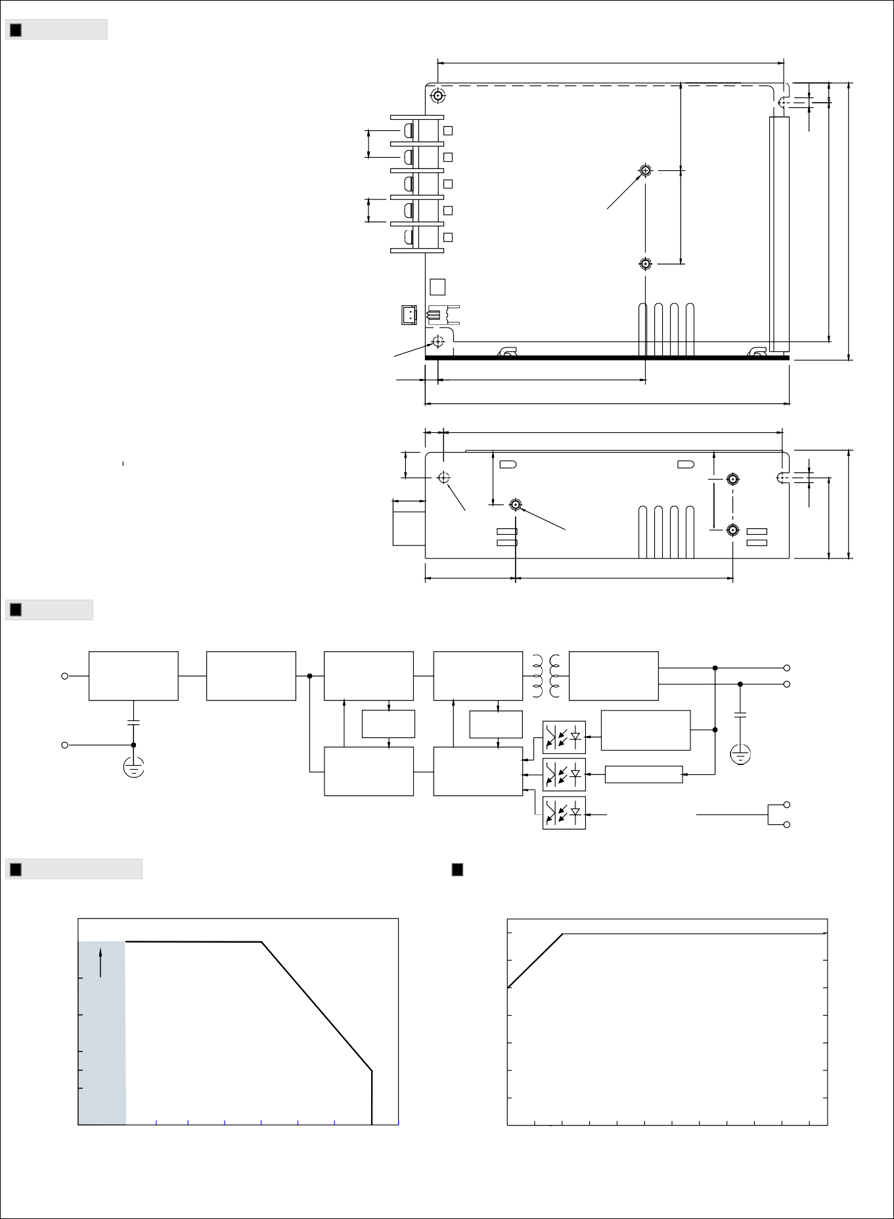

-40 -20 -10 0 20 40 50 60 70 (水平)
环境温度 (℃)
※230VAC输入时 -40℃可以启动

85 100 125 135 155 264
输入电压(V)60Hz

